赴秘鲁参加第十届世界马铃薯大会
及第十八届拉丁美洲马铃薯协会年会总结

一、大会概况

第十届世界马铃薯大会首次在南美洲秘鲁库斯科举办，库斯科坐落于安第斯山脉海拔3 400米处，该地居民已经将马铃薯作为主粮种植了10000年，西班牙人在500年前发现了这种超级作物，并将其运回欧洲，直到现在，马铃薯已经遍布全球。

来自50个国家的803名代表出席了会议，其中中国代表团成员有120名，云南代表团队12名成员。会议围绕生物多样性、粮食安全和商业等主题开展专题演讲。秘鲁总统、副总统和农业部长出席会议，先后阐述了马铃薯的重要性，马丁维兹卡拉总统在会议开幕式上表示：“马铃薯对每一位秘鲁人来说都非常重要，不仅仅是在历史和文化方面，而且还是秘鲁粮食和收入的重要来源，在秘鲁，10％的人口依靠种植马铃薯为生，境内有3 000多个马铃薯品种，反映出秘鲁人民种植马铃薯品种的多样性。马铃薯对秘鲁非常重要，同时对于秘鲁未来提供就业、促进经济贸易增长也至关重要”。

大会第一天，将马铃薯与其他作物联系起来，用更少的资源为越来越多的人口提供食物。联合国粮食及农业组织拉丁美洲办事处的David Nowell说：“我们或许能够产出比过去更高的产量，但我们必须保持可持续性生产，否则生产形势会变得越来越严峻。马铃薯在实现全球无饥饿、可持续发展中能够发挥非常重要的作用。与其他作物相比，它们可以通过较少的土地、水和资源提供富含丰富营养的食物。但是关于马铃薯产业的发展，我们仍有许多事情需要完善，马铃薯容易遭受病害和气候变化的威胁，可能导致产量损失50％以上。Nowell说，每公顷可持续生产40吨马铃薯，产量越增长，挑战将越大”。 CIP总监Pietro Turilli在启动仪式上发表讲话时说：“没有比想象没有它更好的方式去认识某件事物的重要性了。设想一个没有马铃薯的世界是一个发人深省的问题，将使全球数百万依靠马铃薯获得食物和营养的消费者思考，当世界上没有马铃薯，我们的生活会是什么样子？这是一场唤醒人们意识的活动，有助于人们去了解马铃薯惊人的生物多样性。我们可以从中找到未来将面临挑战（如气候变化，粮食安全和发展等）的应对策略。 为了保护马铃薯的未来，我们需要继续提供相关支持、增加产量、鼓励科学研究、促进消费来最大限度做出努力”。因此，适当控制马铃薯的单产非常重要，需要技术的支持。

会议期间秘鲁展台40个，展出了秘鲁地方特色马铃薯品种200多个。会议安排的马铃薯田间日活动有参观试验站和马铃薯公园，本团队参观了国际马铃薯中心试验站，试验站展示了马铃薯野生种、栽培种的保护和利用、种薯繁育体系、抗病评价体系、专用功能性品种育种和应用、机械化生产模式、秘鲁传统马铃薯栽培模式和工具、传统地方马铃薯食品制作等，内容丰富，精彩纷呈。
二、参会感悟
1.放眼世界，获益匪浅
从大会报告、大会展台和田间参观全面了解了世界马铃薯发展趋势，特别是秘鲁马铃薯原产地丰富的马铃薯资源鼓舞了自己工作的热情，可以加强与CIP的合作，引进应用资源为云南马铃薯产业发展服务。
2.促进同行交流
会议期间与国内国外的同行专家进行了沟通，学习他人的先进知识，介绍我们自己的工作情况，加强了与同行的联系。
3.任重道远
本次会议参加国家以欧美发达国家占多数，了解国外发达国家马铃薯产业的发展趋势，深知我们的工作短板，特别在种薯繁育体系和马铃薯产品加工方面任重道远，需要勤奋工作，并得到政府和社会力量的支持，确保马铃薯产业发展，保障粮食安全。

秘鲁团成员：杨艳丽 肖关丽 龙雯虹

2018.6.28

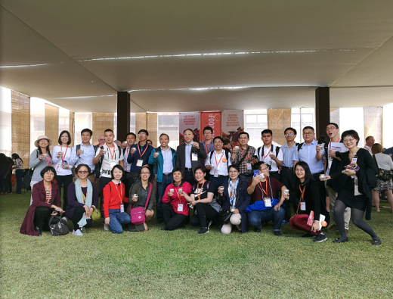
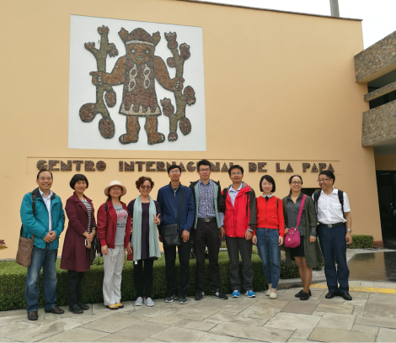

图1.参观国际马铃薯中心（利马）
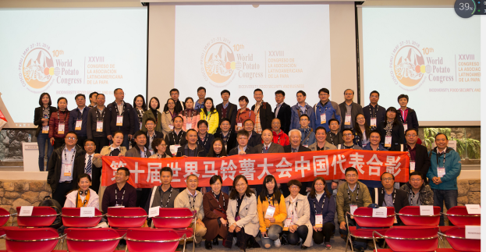
图2 大会会场（库斯科）

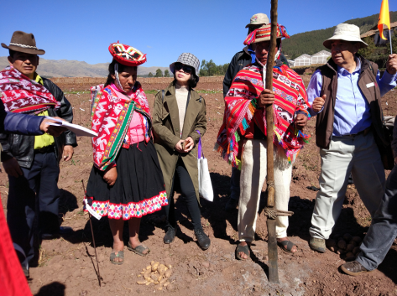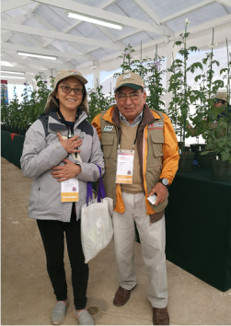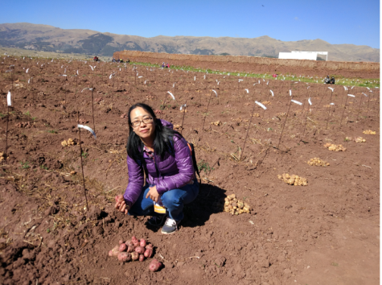

图3. 参观国际马铃薯中心试验站(安第斯)

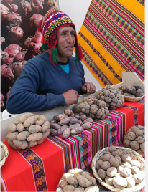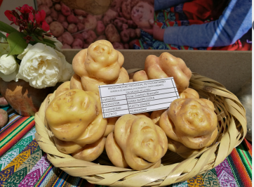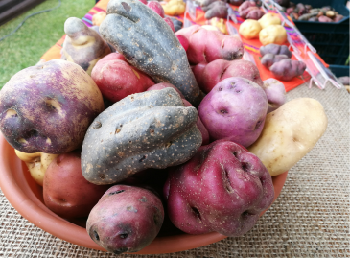
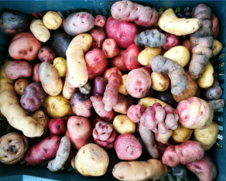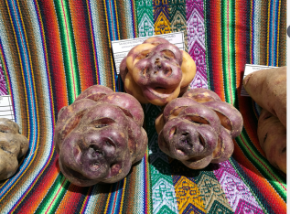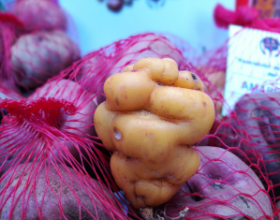
图4.丰富的马铃薯野生资源

